INSTRUMENTOS DE PERCUSIÓN
ALTURA INDETERMINADA (PAI) |  |  | ALTURA DETERMINADA (PAD)
MADEIRA | METAL | PEL | xilófonos | metalófonos | carillóns
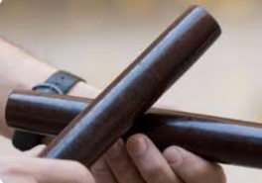  claves | 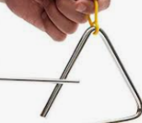  ferriños | 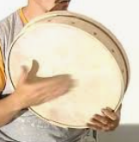  pandeiro | ● láminas de madeira  ● son seco  ● tócase con baquetas con aro ou bólas de feltro  ● 3 tamaños:  -soprano  (pequeno)  -contralto  (mediano)  -baixo  (grave)  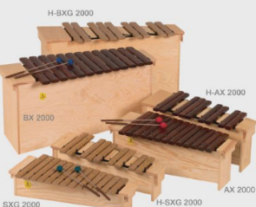 | ● láminas de metal  ● son de campás  ● tócase con baquetas con aro ou bólas de feltro  ● 3 tamaños:  -soprano  (pequeno)  -contralto (mediano)  -baixo  (grave)  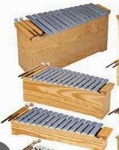 | ● láminas de metal  ● son cristalino  ● tócase con baquetas con bólas de madeira  ● 3 tamaños:  -soprano  (pequeno)  -contralto (mediano)  Máis pequenos que os metalófonos.  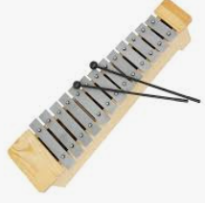
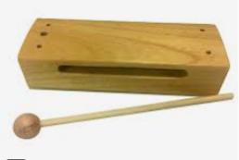  caixa chinesa | 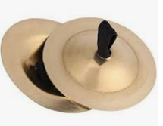  crótalos ou chinchíns | 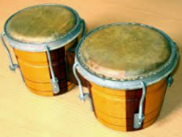  bongós
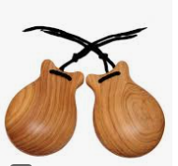  castañolas | 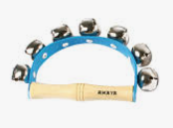  cascabeis | 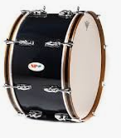  bombo
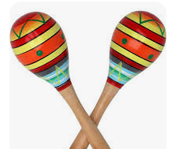  maracas | 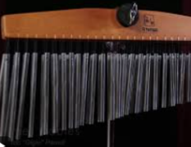  variñas metálicas/cortina | 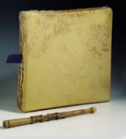  pandeiro cadrado
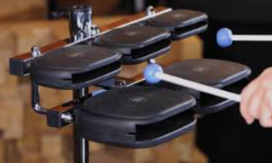  temple-block | 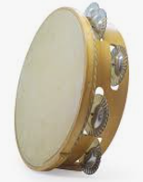  pandeireta
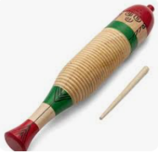  güiro | 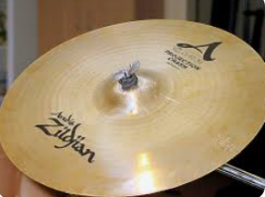  prato | 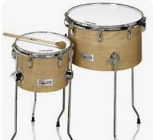  timbais escolares

